MEERSTEMMIGHEID.

INLEIDING:

Van meerstemmigheid kan men eerst spreken als de éénstemmigheid (unisono) wordt losgelaten. Meerstemmigheid kan zowel ritmisch als melodisch, zowel instrumentaal als vocaal zijn. Vooral m.b.t. alle melodische meerstemmigheid gebruikt men vaak het woord
"polyfonie", waarbij speciaal de zelfstandigheid en de onafhankelijkheid van de diverse stemmen ten opzichte van elkaar wordt
bedoeld. Hoewel meerstemmigheid strikt vertaald hetzelfde zou moeten betekenen als polyfonie, hebben beide begrippen een verschillende inhoud: polyfonie is een vorm van meerstemmigheid, evenals homofonie. In de homofone meerstemmigheid kan men duidelijk een leidende stem onderscheiden, terwijl de andere begeleiden (dwz. ondergeschikt zijn), in de polyfone meerstemmigheid zijn in principe alle stemmen gelijkwaardig en wordt de eenheid door verscheidenheid tot stand gebracht.

Schematisch ziet het één en ander er zo uit:

Meerstemmigheid éénstemmigheid

Polyfone homofone
(gelijkwaardige (een stem leidt: de andere begeleiden)
en zelfstandige stemmen)

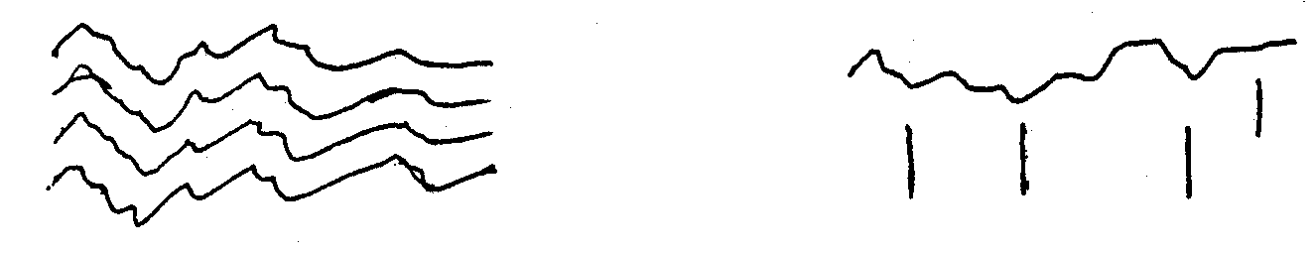

VORMEN VAN MEERSTEMMIGHEID

1. 1 Een eenvoudige vorm van meerstemmigheid wordt gevormd door aan een melodiestem een liggende blijvende stem (1 toon) toe te voegen. Veel doedelzakmuziek berust op deze vorm.
1.2 Indien men een melodie laat begeleiden door twee liggende tonen die onderling een kwint (5 tonen) van elkaar verschillen, spreekt men van een bourdon (soms ook doedelzakkwint genoemd); die twee tonen worden meestal gevormd door de tonica
(de grondtoon) en de dominant.
Goede liedjes voor bourdonkwint-begeleiding zijn o.a. :
• Jig Jog (Eigenwijs blz. 310)
• Zeg Buurman (Eigenwijs blz. 240)
• Al die willen te kap’ren varen (Eigenwijs blz. 236)
• Bij de rabbi is gestolen (Eigenwijs blz. 226)
• Kamelenverdriet (295)

2. Lied of canon met melodisch en/of ritmisch ostinato.

Een lied of canon wordt door een ostinato (lett. hardnekkige) figuur gespeeld of begeleid.

2.1 melodisch ostinato:
• Ik ben de blauwbilgorgel (Eigenwijs 220)
• Have you seen the ghost of Tom? (Eigenwijs 292)

2.2 ritmisch ostinato:
• Zeg buurman (Eigenwijs 240)
• Canoe song (Eigenwijs 284)
• Jig jog (Eigenwijs 310)
• Kom Iwanowitsj (Eigenwijs 320)

Bij de canon is het gebruik van een ostinate tegenstem een goede overgangsfase naar het canonzingen zelf. In veel gevallen bevinden zich in canons gedeelten die als ostinaat goed bruikbaar zijn.
Voorbeeld: de eerste of laatste twee maten van:
Have you seen the ghost of Tom (Eigenwijs 292)

3. De canon (Iett. regel/voorschrift)

Het is raadzaam m.b.t. dit onderdeel goed de eigen repertoiremap in ogenschouw te nemen.
Een canon is een benaming van een strenge compositievorm; oorspronkelijk is het een twee- of meerstemmig muziekstuk, waarbij de stemmen na elkaar beginnen en elk daarvan dezelfde noten of figuren van het voorafgaande herhaalt.
De canons die wij beoefenen zijn zonder uitzondering "canons all' unisono", d.w.z. alle partijen zingen in principe dezelfde partij op dezelfde toonhoogte. Er bestaan ook canons, waarvan de stemmen elkaar in een andere interval (tussenruimte van twee tonen) dan de priem (=éénklank) opvolgen. (canons in de kwint -5 tonen -, kwart -4 tonen -etc.)
Als bij een canon elke stem wordt herhaald vanaf het begin spreekt men van een oneindige canon.
Om een canon door en door te kennen en te kunnen leiden (hoe klinken de diverse stemmen samen, waar ontstaan melodische en ritmische problemen) verdient de aanbeveling hem eenmaal in partituurvorm uit te schrijven, waarbij de diverse inzetten regel voor regel zijn genoteerd.
Als voorbeeld moge de volgende canon dienen:

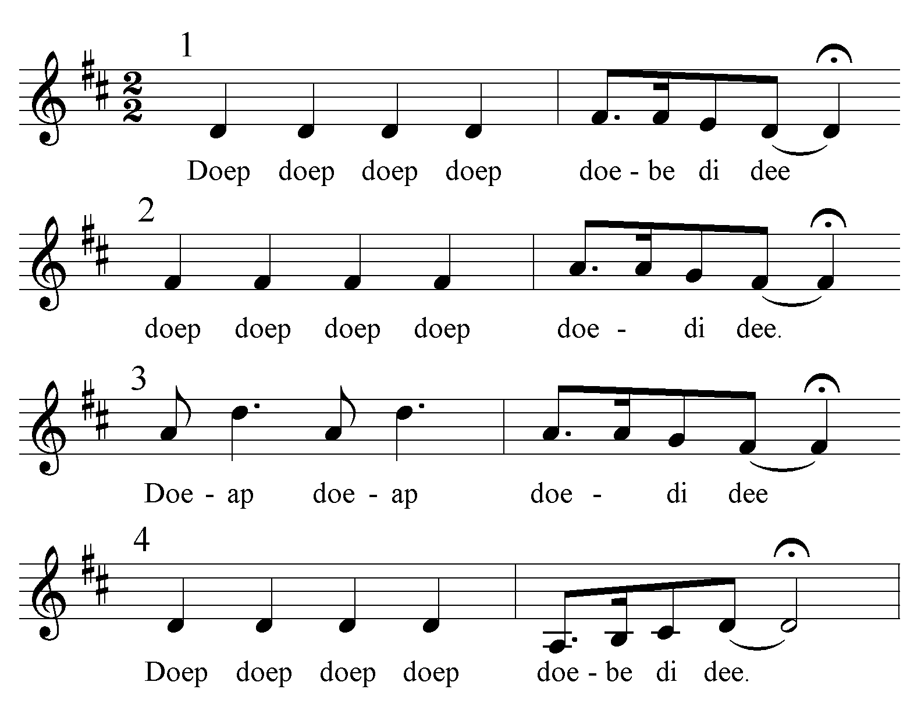
De fermates of afsluitingstekens ( ) geven aan waar elke regel dient te worden beëindigd als daarvoor een teken is gegeven.
Er zijn drie manieren om een canon te beëindigen:
a. na elkaar (b.v. afspraak: we zingen de canon 3 keer en stoppen dan)
b. gelijktijdig (na een gegeven teken stopt men op de eerstvolgende fermate)
c. gelijktijdig op gemeenschappelijke grondtoon. De eerste partijen houden de slotnoot zo lang aan tot alle partijen aan het eind zijn gekomen.

4. De tegenstem.

Een tegenstem of tegenmelodie is een tweede melodie die tegelijk met de hoofdmelodie te horen is.
Voorbeelden van tegenmelodieën vinden we o.a. bij:
• Last night (reader blz. 65)

5. Quodlibet.

In deze gevallen vormen liederen en/of canons elkaars tegenstem.
Voorbeelden:
• Sinterklaashutspot (Eigenwijs 354)
• Schildpad en haas (reader blz. 67)

6. Homofone meerstemmigheid

Indien meerstemmigheid grotendeels op harmonieën is gebaseerd, de diverse stemmen vooral ritmisch gelijkop gaan, spreekt men van homofone meerstemmiqheid. (zie ook Inleiding). De 2-stemmige bewerking van "Nonna Minta Dansa" is hiervan een goed voorbeeld; de 2e stem opereert hier duidelijk niet zelfstandig, maar loopt aan de leiband van de melodiestem.
Andere voorbeelden:
• De groetos (Eigenwijs 253)
• Epo i tai tai (Eigenwijs 277)

SUGGESTIES BIJ HET BEOEFENEN VAN DE MEERSTEMMIGHEID:

a. Wacht met meerstemmig zingen totdat de klas in staat is behoorlijk eenstemmig
te zingen; begin eenvoudig, b.v. tweestemmig, ook al is er sprake van een meer
dan tweestemmige canon of lied.
b. Leer de hele groep alle partijen.
c. Schuw het visuele element niet bij het aanleren en corrigeren
(steunende gebaren, bordtekeningen e.d.).
d. Het toepassen van bewegingsvormen kan stimulerend en verhelderend werken
(uitlopen van canons etc.).
e. Uitstekende mogelijkheden om het gevoel voor meerstemmigheid/gelijktijdigheid en zelfstandigheid te ontwikkelen worden geboden door andere, niet-tonale vormen van meerstemmigheid.
f. Goed functioneren binnen de een of andere vorm van meerstemmigheid veronderstelt
vooral goed luisteren: dus niet de oren dicht houden!!!!
g. Enkele testmogelijkheden bij canons:
• zinnen herkennen
• zinnen in andere volgorde zingen dan in de canon staat aangegeven.
• verdeling van de klas in groepen, waarbij elke groep een eigen zin krijgt (laten herkennen, na elkaar en gelijktijdig zingen, opschuiven etc.)
• afsla-spel met de canon
• uitvoering van canon als ritmecanon.

Deze activiteiten zullen er o.a. toe bijdragen dat de mogelijkheden bij het inzetten van de verschillende zinnen aanzienlijk worden verkleind, vooral bij die canons waarbij de verschillende zinnen een gelijke lengte hebben.

